PROTOKOL O LABORATORNÍ PRÁCI Z FYZIKY
Název úlohy: Obvod střídavého proudu s kapacitou
Jméno:
Třída:
Datum:

Vzorce pro výpočet:

X_{C} | X_{C} | ω | C

A: Výpočet kapacity kondenzátoru

Kapacita kondenzátoru:

F / Hz | I / mA | U / V | C / μF
Průměr:

Doplňující otázky:

- ______________________________________________________________________________________________________________________________
- ______________________________________________________________________________________________________________________________
- ______________________________________________________________________________________________________________________________
- ______________________________________________________________________________________________________________________________

B: Závislost proudu na frekvenci

Změřte závislost proudu na frekvenci. Udržujte konstantní napětí 0,5 V.

F / Hz | I / mA
100
150
200
250
300
350
400
450
500

Vyplňte závislost proudu na frekvenci.

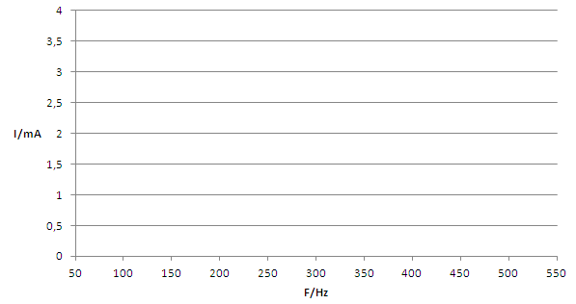

Doplňující otázky:

- ______________________________________________________________________________________________________________________________
- ______________________________________________________________________________________________________________________________
- ______________________________________________________________________________________________________________________________

C: Obvod střídavého proudu s kapacitou

Doplňující otázky:

- ______________________________________________________________________________________________________________________________
- ______________________________________________________________________________________________________________________________
- ______________________________________________________________________________________________________________________________
- ______________________________________________________________________________________________________________________________
- ______________________________________________________________________________________________________________________________

